Отчет по лабораторной работе №10

Дисциплина: архитектура компьютера

Желобицкая П.А.

Содержание

# 1 Цель работы

Приобрести навыки написания программ для работы с файлами.

# 2 Выполнение лабораторной работы

Создаю каталог, перехожу в него и создаю файлы lab10-1.asm, readme-1.txt, readme-2.txt (рис. ??).

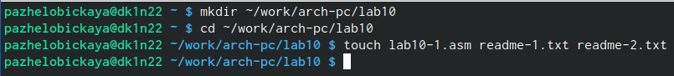

Создание каталога и файлов

В файл lab10-1.asm ввожу текст программы из листинга 10.1. Чтобы программа работала, меняю readme.txt на readme-1.txt (рис. ??).

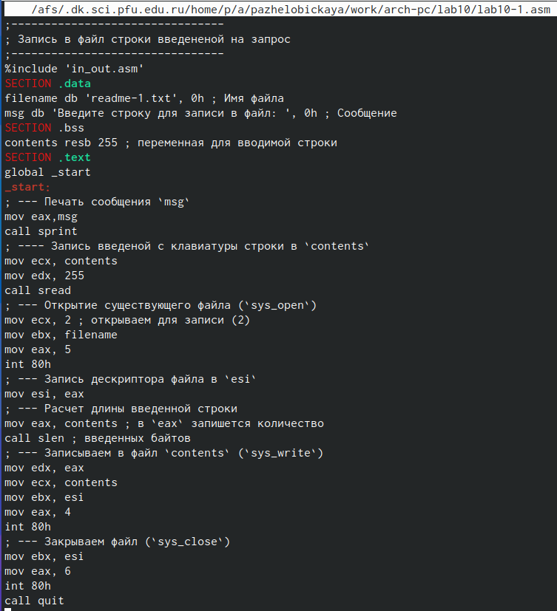

Ввод текста программы

Создаю исполняемый файл, ввожу строку для записи в файл и проверяю его работу (рис. ??).

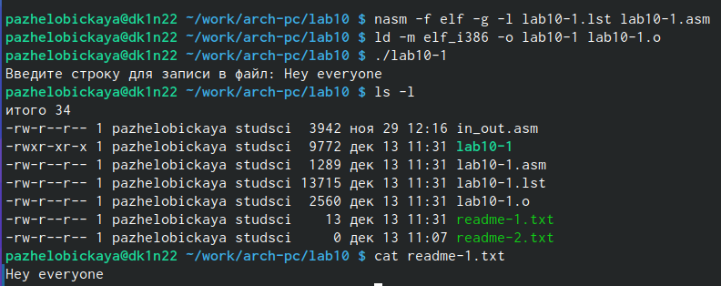

Запуск кода программы

Изменяю права доступа с помощью команды chmod, проверяю команду с помощью ls (рис. ??).

Изменение прав доступа

Изменение прав доступа

Пытаюсь запустить исполняемый файл, но отказывают в доступе (рис. ??).

Проверка изменений

Проверка изменений

Изменяю права доступа к файлу lab10-1.asm с помощью команды chmod и добавляю права на исполнение для всех пользователей (рис. ??).

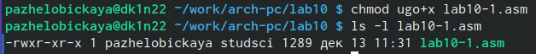

Изменение прав доступа

Предоставляю права доступа к файлу readme-1.txt в символьном виде, а к файлу readme-2.txt в численном виде, в соответствии с моим вариантом (рис. ??).

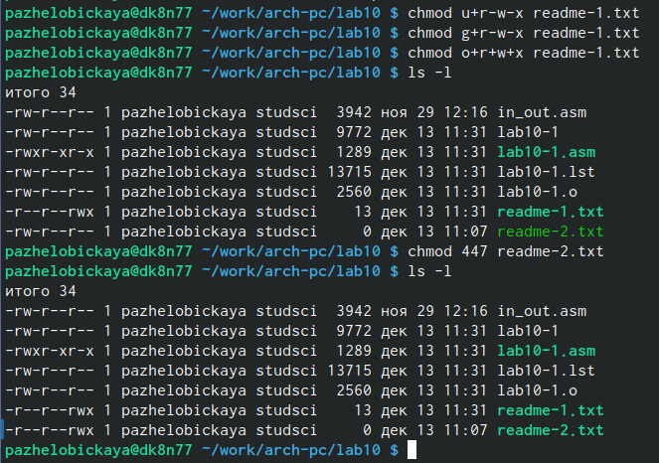

Предоставление прав доступа файлам

Делаю проверку (рис. ??).

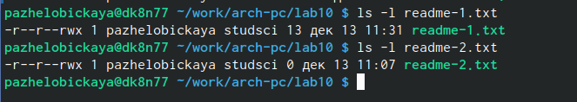

Проверка

# 3 Выполнение самостоятельной работы

Создаю файл lab10-2.asm и пишу код программы, который выводит приглашения “Как вас зовут?” и “Меня зовут” (рис. ??).

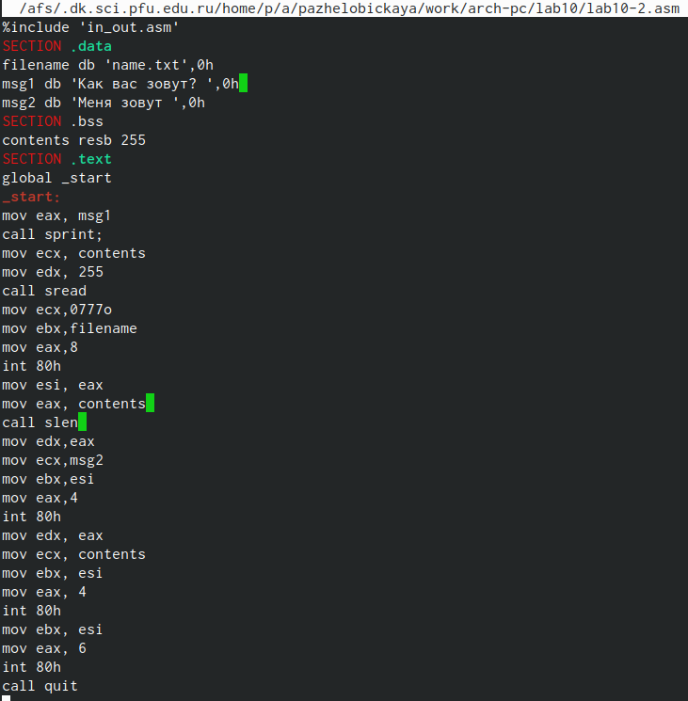

Код программы

Запускаю программу и проверяю ее работу (рис. ??).

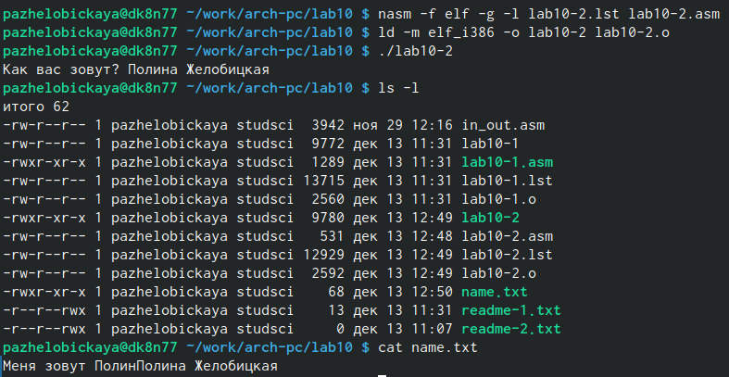

Запуск программы

# 4 Выводы

Я приобрела навыки написания программ для работы с файлами.

# Список литературы